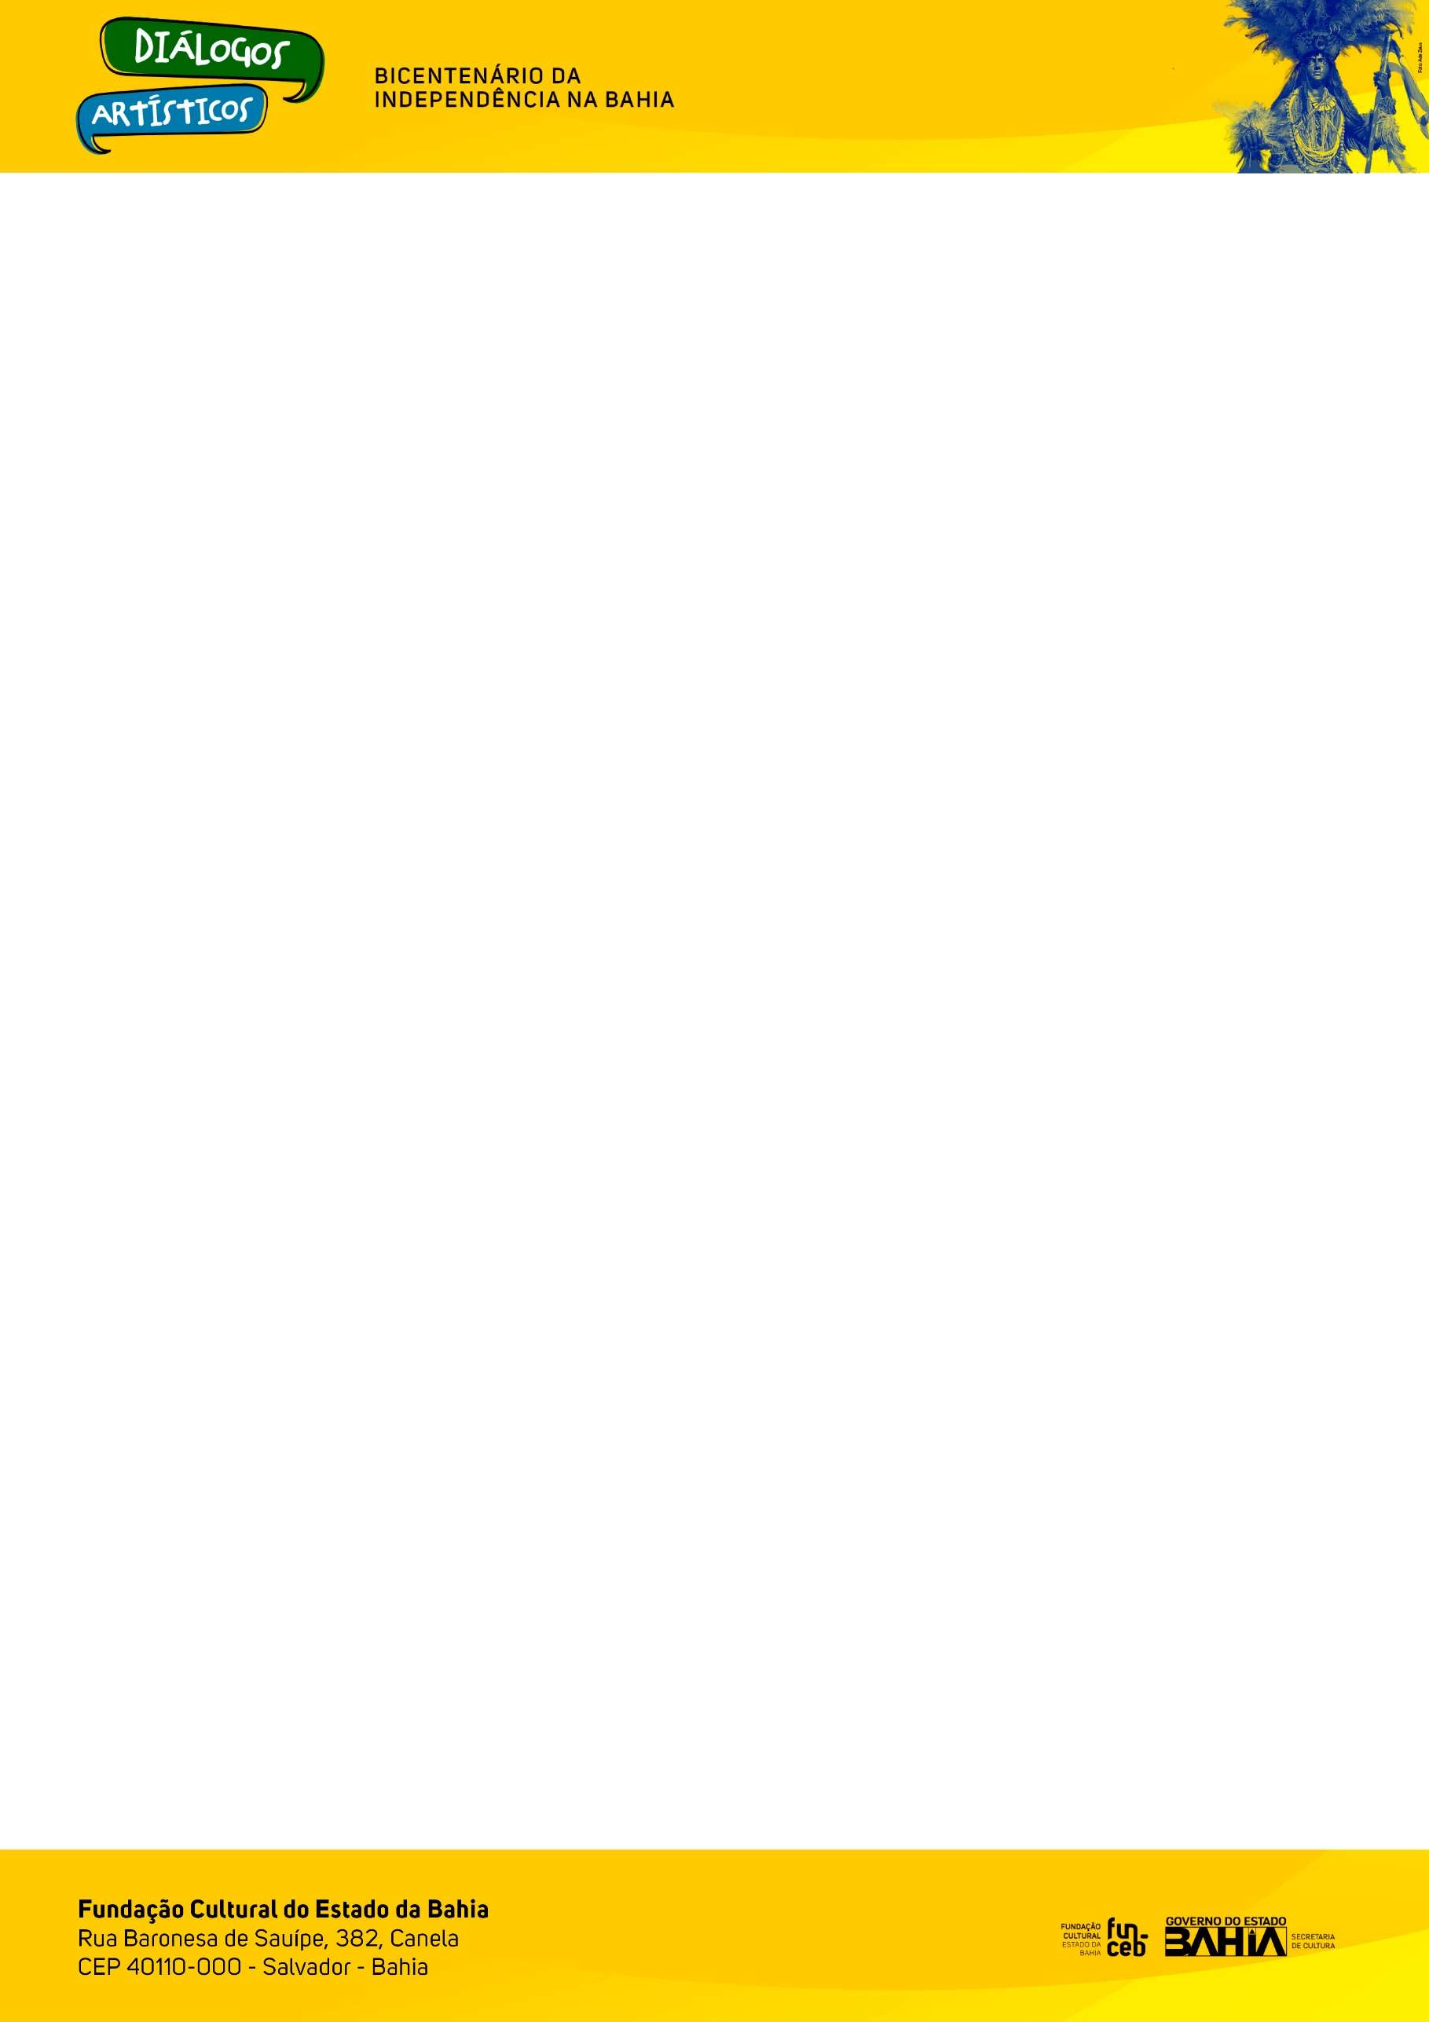

EDITAL nº 003/2023 Diálogos Artísticos – Bicentenário da Independência na Bahia
ANEXO VI - RECIBO DE PAGAMENTO DO PRÊMIO

RECIBO DE PAGAMENTO DE PRÊMIO
RECIBO
Nº
Recebi da Fundação Cultural do Estado da Bahia a importância abaixo indicada referente ao Prêmio do Edital 003/2023 – Diálogos Artísticos – Bicentenário da Independência na Bahia.

Valor Bruto | R$
Imposto de Renda – IR* | Alíquota | 20% | Valor do  Imposto | R$
Valor Líquido | R$
Valor liquido por extenso

Nome
CPF |  |  |  | RG
Endereço Completo
CEP |  | Cidade |  |  |  | Estado | Bahia

Certifico a veracidade dos dados informados acima, e caso haja algum erro no informe, me responsabilizo por qualquer pagamento não efetivado ou atrasado por decorrência de informações cadastrais e bancárias incorretas ou incompletas.
 | (Local), de | de 2023
Assinatura

OBS 1: Baseado na Lei 8981, de 1995, art.63 e Solução de Consulta nº 15, DOU de 12.07.2011.
OBS 2: Este Recibo só terá validade na data em que for creditada a importância acima na conta do favorecido.
OBS 3: O campo “Recibo N” deve ser preenchido com o número de sua classificação.

26

